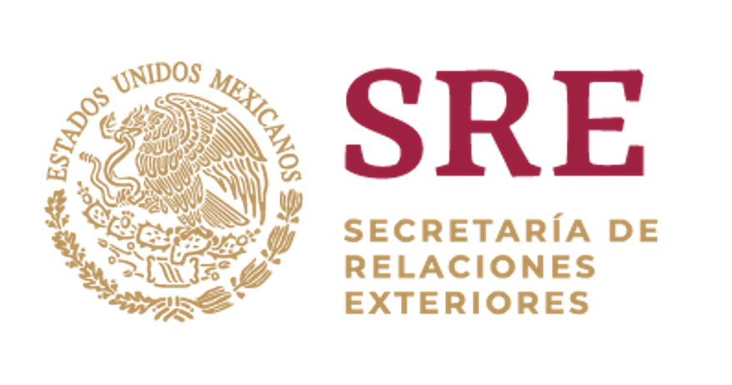
Intervención de la Delegación de México en el diálogo con Bolivia

Mecanismo de Examen Periódico Universal - 34º Periodo de Sesiones
Ginebra, martes 5 de noviembre de 2019
Tiempo: 1:38 minutos –268 palabras

Gracias señor Presidente,

Damos la bienvenida a la delegación de Bolivia y agradecemos la presentación de su informe.

Acogemos con satisfacción que el Estado ratificara el Protocolo a la Convención Americana sobre Derechos Humanos relativo a la Abolición de la Pena de Muerte y el Protocolo de San Salvador, así como la elaboración de indicadores de progreso en materia de derechos humanos.

Asimismo, damos la bienvenida a las acciones legislativas que el Estado ha puesto en marcha para promover la prevención y atención de la violencia contra las mujeres y las niñas.

Con objeto de mejorar la situación de los derechos humanos, respetuosamente recomendamos:

- Fortalecer los servicios y las políticas para proteger los derechos sexuales y reproductivos de mujeres y niñas, con especial énfasis en las mujeres pertenecientes a pueblos indígenas, incluyendo campañas informativas sobre planificación familiar y el acceso a la interrupción legal del embarazo.
- Desarrollar legislación que garantice el acceso de toda persona a la información pública mediante procedimientos sencillos y expeditos que faciliten la rendición de cuentas.
- Tomar las medidas necesarias para el buen uso, manejo y disposición de sustancias peligrosas o altamente contaminantes en la industria minera y agrícola para asegurar el derecho a la salud de las y los trabajadores de conformidad con el Pacto Internacional de Derechos Económicos, Sociales y Culturales, y la seguridad alimentaria de la población en general.
- Adoptar una legislación sobre tortura que establezca una definición, así como obligaciones de investigación, enjuiciamiento, y reparación acordes con la Convención de las Naciones Unidas en la materia.

Deseamos a Bolivia mucho éxito durante este proceso de examen.

